第六章 物质的物理属性
【设计意图】
本章内容可以分为两部分，质量和物质的属性，而物质的属性中重点介绍了密度和比热容，其它属性只需了解即可，由于比热容在能量中还将重点复习，所以这节课重点就是质量和密度，掌握密度的概念并能灵活运用密度知识解决实际问题是初中物理知识学习重点．另外，掌握用天平测质量，用量筒和天平测密度的方法和技能也是此专题知识的重点．
【复习目标】
1、对质量的概念有进一步的认识；会用天平测量物体的质量；
2、能用语言、文字或图表描述常见物质的一些物理特征。能从生活和社会应用的角度对物体进行分类；
3、能用密度的概念解决一些简单的问题，并进一步掌握测量石块和盐水的密度。
【复习重点和难点】
测量石块和盐水的密度
【教具和学具】
托盘天平、量筒、形状不规则石块、水 、盐水、细绳、铅快、铁块等
【课前准备】
要求学生整理物质物理属性的指示框图
【教学过程】
教学阶段与时间分配 | 教师主导 | 学生主体 | 点评
- 引入  （3分钟） | 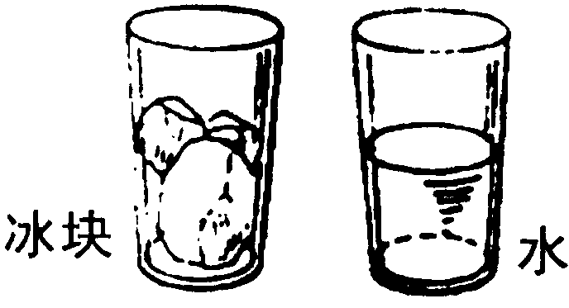  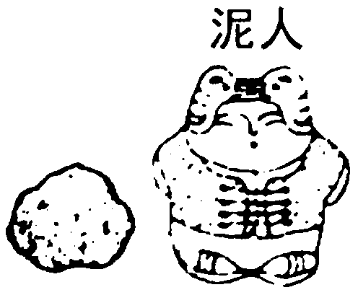  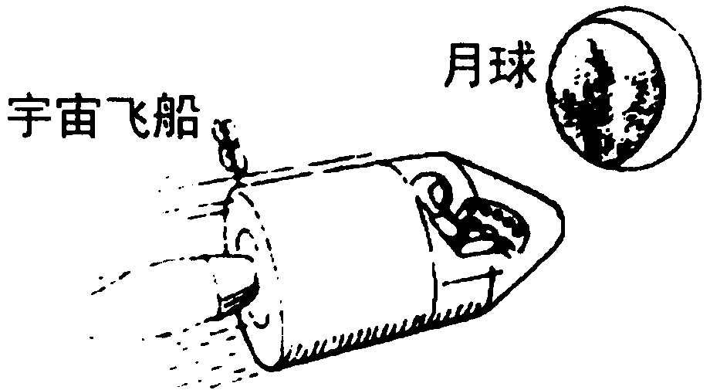  一、引入  （出示实物）有两个体积相等、外形很像的铝块和铅块，你如何区分？  今天我们复习《物质的属性》。哪位同学能把这章的主要内容简单介绍一下。  学生回答后教师作一下归类。向学生明确本节课的复习重点和复习思路。 | 学生交流区分的方法  （比较硬度、密度、导热性等）  学生思考后回答：质量、密度……  一个同学回答后其他同学可以补充。 | 以实验方式切入主题引起学生的注意
二、主要教学设计：  （8分钟） | 二、主要教学设计：  （一）质量：  问：（1）什么是质量？国际单位制中质量主单位？  例1：下图中物体质量发生改变吗？为什么？  （2）实验室测量质量的工具？  多媒体演示：请一位学生到讲台演示使用天平测量一铁块的质量。  例2:调节过程和测量过程出现下图情况分别该怎么办?  例3：小明同学用托盘天平测量物体的质量，操作情况如图所示，其中错误是  （1）______  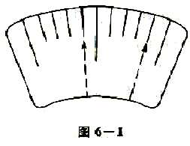  （2）______  （3）______ | 物理学中把物体所含物质的多少叫质量  学生思考后回答：  不变。因为质量是物体本身的一种属性不会随物体的位置、形状、状态而改变。  托盘天平  其他同学观察并指出操作过程中正确和不当的地方。  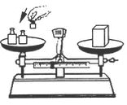  学生思考后回答 | 通过习题帮助学生理解  “质量是物体本身的一种属性”。  通过实际的实验操作更能加上学生对天平测量要求的掌握
（25分钟） | （二）物质的属性  - 播放图片  例：试把下列物品进行分类，并写出分类的标准．  字典、铁钉、篮球、铅笔、饼干、牛奶、盐水、石块、壹元硬币、小木块、钢笔、青菜、胶水、西红柿、自行车、水银．  2、密度  （1）概念  理解密度公式$ρ=\frac{m}{V}$的物理意义。  当V一定$ρ$与m成正比？  m一定时$ρ$与 V成正比？  （2）应用：  密度知识经常在我们生活中被应用。  如阿基米德利用密度知识辨别皇冠是否是纯金的。  如要买4kg的酒精，用容积为4.5L的瓶子装是否可以？  （3）实验：测量不规则石块密度和盐水的密度  教师引导其他同学注意纠正，补充。  ★讨论:测盐水密度时为何先测盐水和烧杯总质量？它与先测空烧杯的质量有何区别？ | 学生抢答主要利用了物质的什么属性？  学生：硬度、状态、密度、比热、透明度、传热性、导电性、弹性、磁性等  学生思考后回答：  物质的密度跟物质的质量、体积无关  学生快速解答  请两学生分别回答如何用量筒、天平测石块和盐水密度。 | 对物质分类感受自然界物质的多样性  从实际生活经验给学生强调密度的重要性
（5分钟） | 学生实验。  一、三两组测不规则石块密度  二、四两组测盐水的密度  实验结束后请最快的组汇报设计的表格和实验结果。  课件演示实验步骤  拓展：1.如何测蜡块的密度？  2..若没有量筒，给你足够的水如何测量盐水的密度？  3.有一只玻璃杯、水和天平，怎样测出小石子的密度?  - 堂巩固练习  例题：一个体积为0.5dm³质量为0.81kg的铝球，是空心的还是实心的?如果是空心的，空心部分的体积是多大?若把空心部分注满某种液体，球的重力为10.1N，则该液体的密度为多大?(铝的密度为2.7×10³kg／m³，g＝10N／kg)  四、教师总结 | 学生实验。  完成课件练习  汇报实验步骤：  （悬挂法、替代法等）  判断空心的三种方法  - 比质量  - 比体积  - 比密度  学生尝试选择最合适的方法 | 学生把所学物理知识运用于生活，让学生体会到成功的喜悦。  通过计算分析更好掌握密度知识并能解决生活中一些实际问题

【教学资源】
- 苏科版义务教育课程标准实验教科书物理
- 《中考指导书》
- 随堂课件、演示动画

